Совет депутатов  муниципального образования  «Муки-Каксинское» | 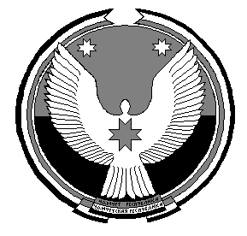 | «Муки-Какси» муниципал кылдытэтысь  депутатъёслэн кенешсы

РЕШЕНИЕ

Об утверждении Программы комплексного развития транспортной инфраструктуры муниципального образования «Муки-Каксинское» на 2019, 2020, 2021, 2022, 2023, 2029 и 2041 годы

Принято Советом депутатов
муниципального образования
«Муки-Каксинское» 23 января 2020 года

В соответствии со ст. 8, 26, 57.1 Градостроительного кодекса Российской Федерации, Федеральным законом от 29.12.2014 № 456-ФЗ «О внесении изменений в Градостроительный кодекс Российской Федерации и отдельные законодательные акты Российской Федерации», Уставом муниципального образования «Муки-Каксинское» и в целях обеспечения устойчивого и эффективного развития транспортной инфраструктуры муниципального образования «Муки-Каксинское»,

Совет депутатов муниципального образования «Муки-Каксинское» РЕШАЕТ:

1. Утвердить Программу комплексного развития транспортной инфраструктуры муниципального образования «Муки-Каксинское» на 2019, 2020, 2021, 2022, 2023, 2029 и 2041 годы.
2. Опубликовать настоящее решение на официальном сайте Сюмсинского района в подразделе муниципальное образование «Муки-Каксинское».

Глава муниципального образования
«Муки-Каксинское» А.П.Сидорова

с. Муки-Какси
23.01.2020 г.
№ 1

